Отчет о проведении мероприятия, посвященного «Зимующим птицам».
15 января отмечается Всероссийский экологический праздник «День зимующих птиц России». В этот день юннаты по всей нашей стране помогают пернатым друзьям – зимующим птицам.
В рамках празднования дня зимующих птиц в старшей группе «Смешарики» прошел тематический день, посвящённый птицам. Дети познакомились с зимующими птицами нашего региона, много интересного ребята узнали об их повадках и привычках, о том, какой корм им нужен. Известно, что даже самой морозной зимой птицам страшен не холод, а голод. Были проведены беседы, ребята также рассматривали иллюстрации про птиц, сравнивали их по оперению, читали рассказы.
Во время прогулки, мы все вместе повесили кормушки, и насыпали зерна. Очень скоро птицы привыкнут к тому, что здесь постоянно есть для них корм, и начнут прилетать к нашим кормушкам. Мы думаем, что птицы будут рады угощению!
Покормить птиц - несложный способ проявить человечность и стать добрее.
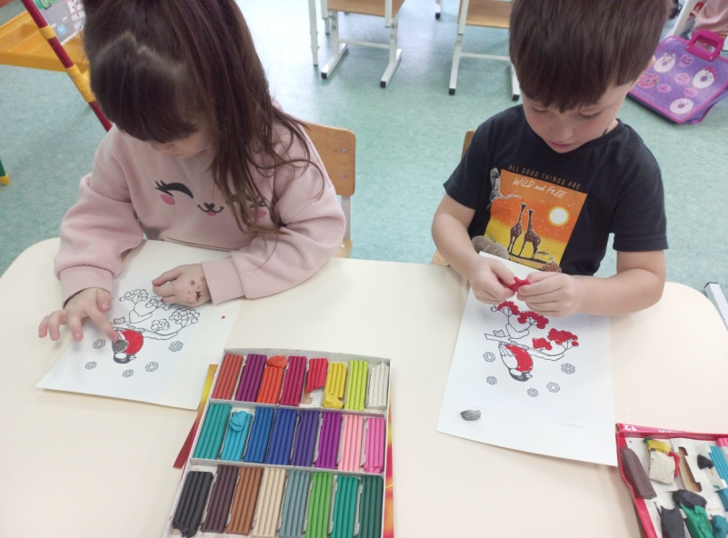
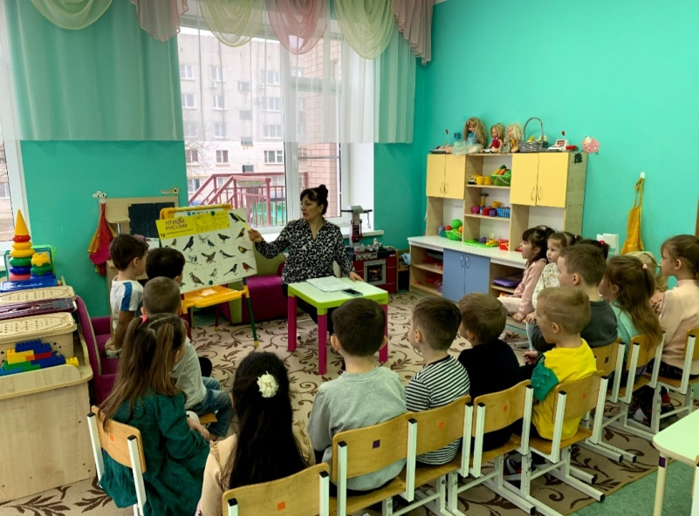
Надеемся, что с нашей помощью птицам будет легче пережить морозную зиму.

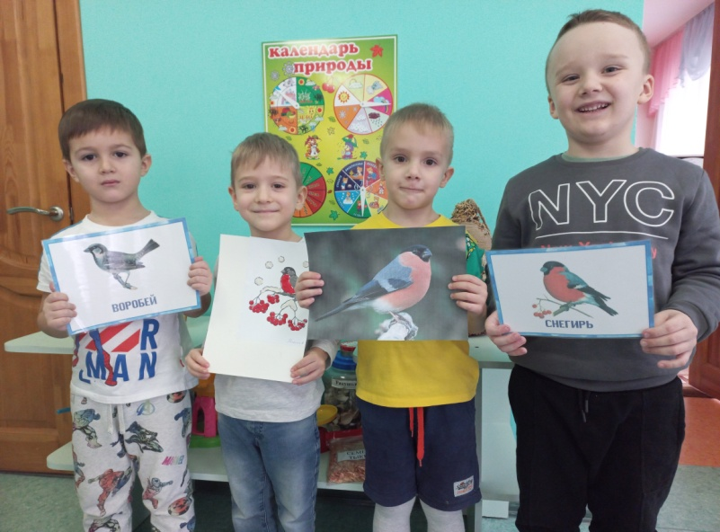
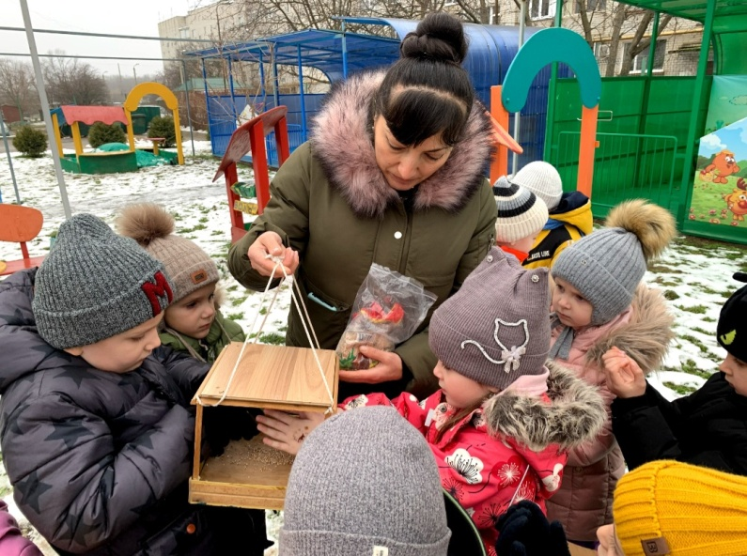

Воспитатель: Манафова Э.М.

